Abstract

虽然人脸识别技术在识别受限的高分辨率网络图像方面取得了显著的进展，但在大尺度的自然无约束低分辨率图像上却并非如此。本文提出了一种基于深度学习的端到端的Complement Super Resolution and Identity方法。

Introduction

与HR图像相比，使用新构建的Tiny自然低分辨率人脸数据集测试时，最新的人脸识别的性能会显著下降，因为LR人脸图像缺乏足够的视觉信息来使深度学习网络学习特征表示。

Contributions

1. 提出了一种基于一个统一的深度网络结构的进行SR和Identity联合学习的低分辨率人脸识别方法。与目前大多数FR方法在测试和训练中使用HR图像不同，本文提出的方法通过提升人脸增强与识别的兼容性来提升LRFR任务模型的泛化能力。
2. 引入了一种互补的超分辨率学习机制，克服了优化SR模型所必须的与LR图像相对应的HR图像的问题。将高质量HR web图像的超分辨率知识转化为天然LR图像人脸数据，并在每一次小批量训练中受原生LR人脸的人脸识别标签约束。结合联合学习，提出了一种互补的超分辨和特征联合学习(CSRI)方法。
3. 我们进一步创建了一个大规模的人脸识别基准，名为TinyFace，以方便在大规模的数据上通过深度学习研究LRFR。TinyFace数据集由169403张自然LR人脸图像(平均20×16像素大小)组成，包含5139个标记面部特征，用于1:n识别测试(从N个人脸中找出1个目标)。数据集由各种公共的web数据搜集而来。

在实验中，我们测试了四种最先进的深度学习FR模型和三种超分辨率方法在TinyFace数据集上的性能。我们观察到，现有的深度学习FR模型用TinyFace数据集测试性能显著下降。研究结果还表明，与现有的LRFR方法相比，本文提出的CSRI模型具有一定的优越性。

Complement-Super-Resolution and Identity Joint Learning

对于自然LRFR，我们需要从LR无约束图像中提取可身份识别的特征表示。为此，作者提出了一种基于补充的超分辨率和身份识别联合学习的深度神经网络。这种方法基于以下两个考虑：

1. 联合学习SR和FR，使其兼容性和互补优势最大化
2. 补充的SR学习在缺乏对应的HR自然图像的基础上，最大化模型对自然LR图像的识别能力

自然LRFR任务的主要挑战是训练优化SR模块时，没有对应的HR图片。为了解决这一问题，我们考虑通过利用辅助的HR图像进行知识转移，在HR图像的基础上通过降采样构造LR|HR对。

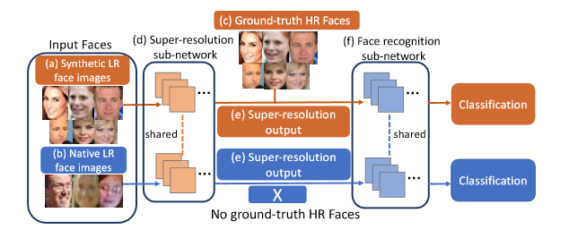

**CSRI Overview**

整个体系结构包含两个分支：

橘色🡪人工合成的LR 进行SR-FR的分支：

通过对降采样操作生成的LR、HR图片对进行学习，提高SR和FR模块的适配性和互补优势

蓝色🡪自然LR图像进行SR-FR的分支

通过辅助的LR、HR图片进行学习，使网络适配于没有HR图像的自然LR人脸图像

两个分支共享参数

本文中SR采用VDSR，FR采用CentreFace来构成CSRI

**Joint Learning of Super-Resolution and Face Recognition.**

将SR的输出与FR的输入进行集成，利用端到端深度学习的优势。训练使用经过人工降采样处理的LR、HR图像对{Ialr、Iahr}和脸部特征标签{y}

SR模块的优化采用MSE误差：

C:\Users\pc\AppData\Roaming\Tencent\Users\904759374\QQ\WinTemp\RichOle\0QSS8)$29U~A@R@X(`OPL8F.png

由于Lsr只是有利于图像PSNR值的提升，而不是我们需要的LRFR的性能，所以在优化模型时加入FR标准来解决这一问题，用softmax交叉熵损失函数来量化FR组件的性能(其中y为面部特征标签，py为预测概率)：

C:\Users\pc\AppData\Roaming\Tencent\Users\904759374\QQ\WinTemp\RichOle\DT8TPD7QT@OR@X1EMH%NV5E.png

SR-FR联合学习的目标表示为：

C:\Users\pc\AppData\Roaming\Tencent\Users\904759374\QQ\WinTemp\RichOle\56B$Q2N[U[EH(F9`RRN]4W7.png

在实验中通过交叉验证设置λsr = 0.003

**Complement-Super-Resolution Learning**